2021-2022学年第一学期二级学院督导工作督查

根据海职院教务处〔2021〕64号文《关于加强二级学院教学督导工作的通知》要求，教务处评价中心对此项工作进行了工作具体安排，校级督导检查工作组于本学期第13周至14周，前往热农学院、工信学院、经管学院、旅游学院、艺术学院、通识学院和思政部对二院学期督导工作展开情况进行检查，根据这次的检查情况进行小结，提出一些共性的问题和建议。
一、总体情况
各二院的相关领导都十分重视该项工作的展开，二院的督导也根据学校下发的文件要求认真有序推进。但从检查的过程中，有优点也有不足，针对一些共性的问题提出建议以资参考。
二、检查情况列表
表1 － 二级学院督导工作检查情况表
序号 | 检查项目 | 检查材料 | 检查情况记录
 |  |  | 工信学院 | 热农学院 | 经管学院
1 | 督导组工作计划 | 工作计划 | 分3个时间段，计划详实。 | 基本覆盖教务处[2021]64号文件要求。 | 计划全面，完全覆盖教务处文件要求。
2 | 试卷评阅质量检查 | 试卷评阅质量检查记录表 | 抽查4份试卷，均为建筑专业，记录详细。 | 抽查2份试卷，记录详实。 | 抽查2个专业4份试卷，记录详实。
3 | 课堂教学检查 | 课堂教学检查记录表(至少2次) | 2次，二院及督导组成员检查开学第一天、新生开学第一天所有课堂，已传文件柜。 | 2次，记录详实。 | 2次，记录详实。
4 | 教学文件检查 | 期中教师教学文件检查记录表 | 1、建筑和汽车专业群的检查记录表，说明了存在问题。2、建议补齐人工智能群的检查记录。 | 查18位老师教学文件，并提出存在问题和修改意见，记录详实。 | 抽查26位老师教学文件，并提出存在问题和修改意见，记录详实。
5 | 教研活动开展情况检查 | 期中教研室教研活动检查记录表 | 检查3个专业群教研室，有计划有记录有总结。 | 检查4个教研室，均有活动记录。 | 提供3个教研室会议记录，并进行简要描述。
6 | 教学档案建设 | 教学档案检查记录表/查阅OA文件柜 | 所有内容均已上传OA文件柜。 | 文件有，但没上传OA文件柜 | 没上传OA文件柜
7 | 督导组工作会议情况 | 会议记录(至少1次) | 3次 | 2次 | 2次
8 | 教师座谈会 | 会议记录(1次) | 1次 | 1次 | 1次
9 | 学生座谈会 | 会议记录(1次) | 1次 | 1次 | 1次

表2 － 二级学院督导工作检查情况表

序号 | 检查项目 | 检查材料 | 检查情况记录
 |  |  | 通识学院 | 艺术学院 | 旅游学院
1 | 督导组工作计划 | 工作计划 | 根据海职院教务处[2021]64号文件精神及要求编写，计划详实。 | 按月做了4次工作计划，基本覆盖教务处[2021]64号文件要求。 | 计划不够全面，没有完全覆盖教务处文件要求。
2 | 试卷评阅质量检查 | 试卷评阅质量检查记录表 | 检查三个专业，每个专业至少抽查1-2份试卷，记录详细。 | 抽查3份试卷，记录详实。 | 抽查2个专业4份试卷，记录详实。
3 | 课堂教学检查 | 课堂教学检查记录表(至少2次) | 2次，督导组成员检查28+26个课堂。 | 1次，检查4门课堂。 | 2次，两委督导各检查1次，记录详实。
4 | 教学文件检查 | 期中教师教学文件检查记录表 | 1、提供的是上学期的检查记录，对详细记录了文件内容情况和存在问题，但没有提出修改意见；2、建议补齐本学期的记录。 | 抽查4位老师教学文件，并提出存在问题和修改意见，记录详实。 | 抽查5位老师教学文件，并提出存在问题和修改意见，记录详实。
5 | 教研活动开展情况检查 | 期中教研室教研活动检查记录表 | 检查4个教研室，记录详实。 | 检查4个教研室，记录详实。 | 提供了各教研室会议记录，没有督导检查记录。
6 | 教学档案建设 | 教学档案检查记录表/查阅OA文件柜 | 按照附件5所列内容检查，除专业建设成果外其他检查记录详实。 | 按照附件5所列内容检查，检查记录详实。 | 按照附件5所列内容检查，检查记录详实。
7 | 督导组工作会议情况 | 会议记录(至少1次) | 4次 | 1次 | 1次
8 | 教师座谈会 | 会议记录(1次) | 1次 | 1次 | 1次
9 | 学生座谈会 | 会议记录(1次) | 无 | 1次 | 1次

三、二级学院学期督导工作检查情况概述
1、工信学院
工信学院督导工作比较到位。教学副院长亲自督办，制定任务安排表格，各专业主任、教学管理人员、督导组成员分别提供材料上传OA文件柜。OA文件柜上内容比较详尽，各专业群材料均已上传附件5所要求的文件，非常有利于检查工作的开展，省时省力，值得其他学院学习。
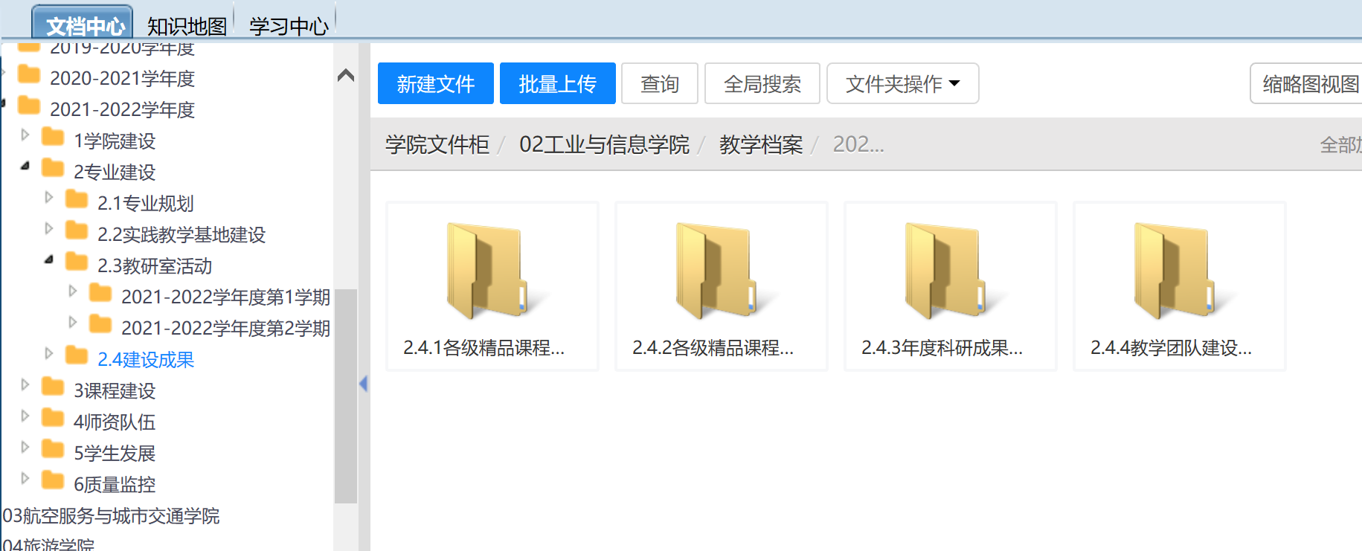
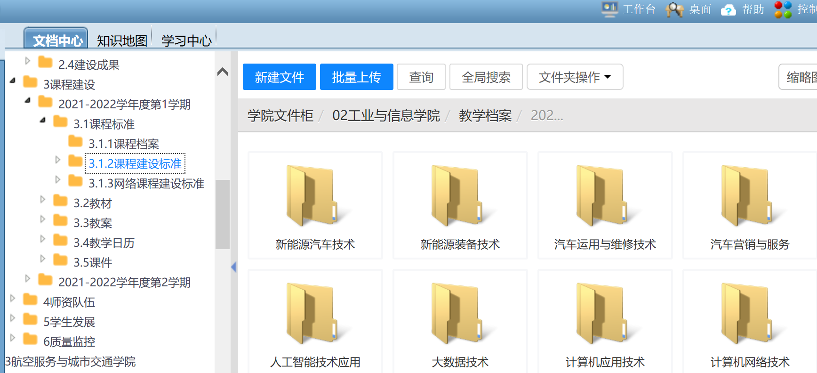
工信学院线上文件柜资料图
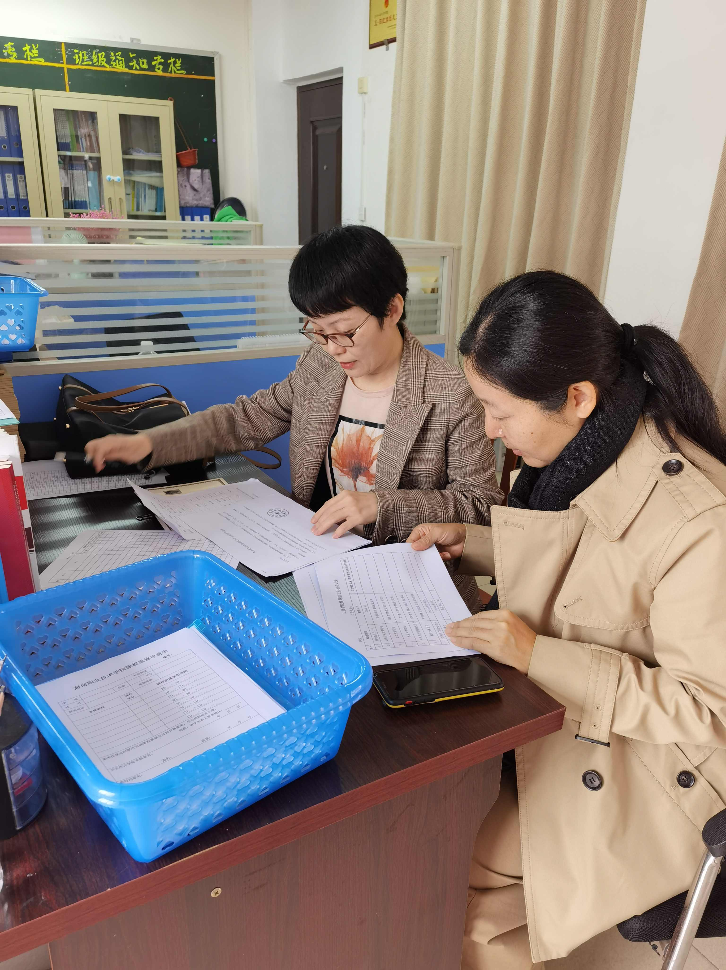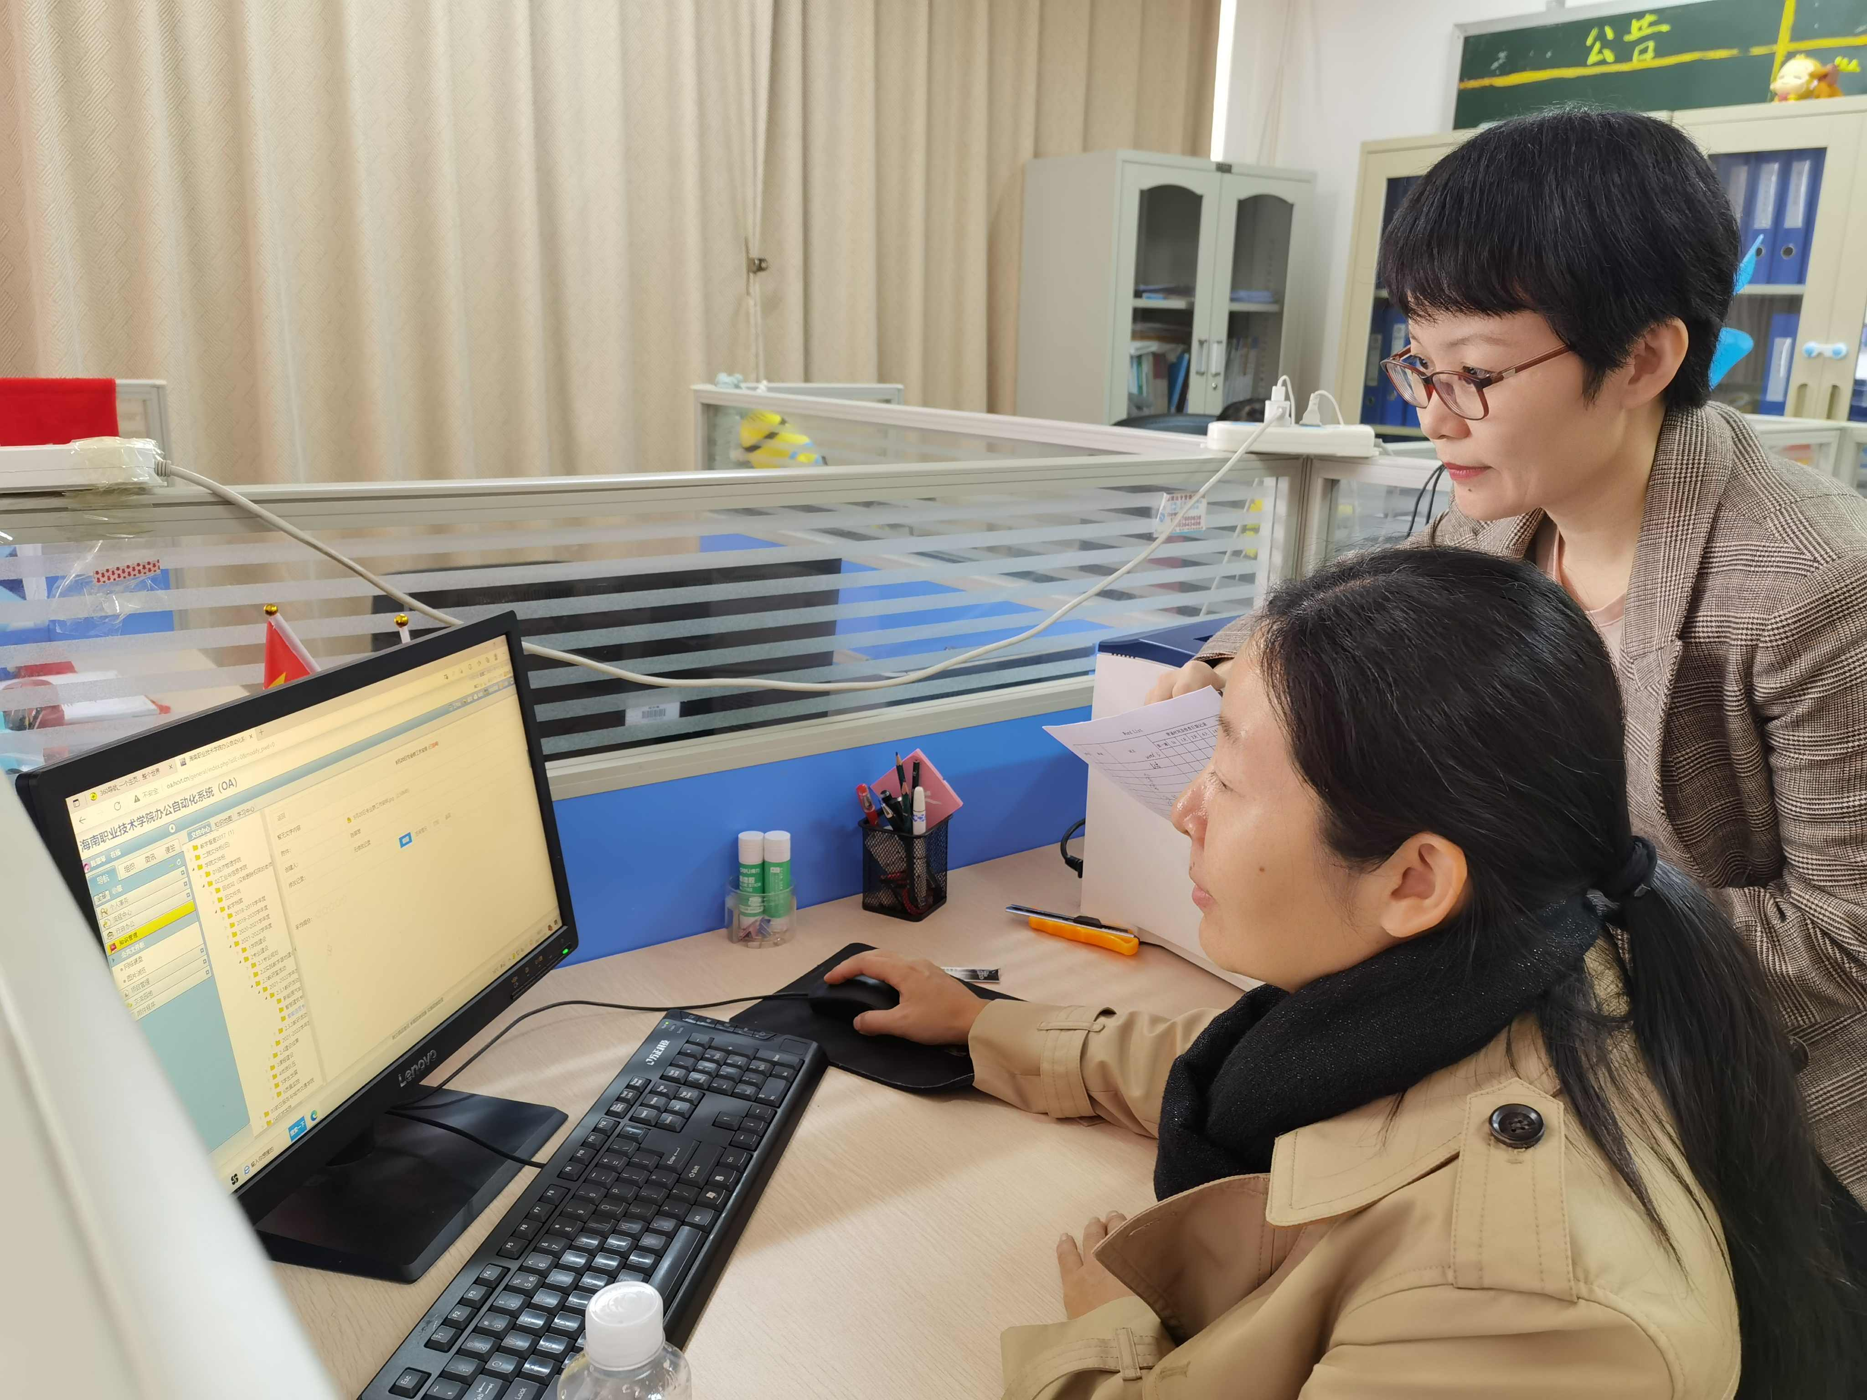
工信学院资料检查现场
2、热农学院
热农学院的督导组工作十分认真，非常及时快速完成了此次材料提交工作。附件1-6文件规范，资料齐全。左金富老师的积极配合，所需检查材料打印，方便翻阅检查。不足之处是附件5缺失，所要求的教学档案文件，没有上传相关文件到OA文件柜，不利于开展检查。建议后续将附件5的本学期材料及时更新到OA文件柜。
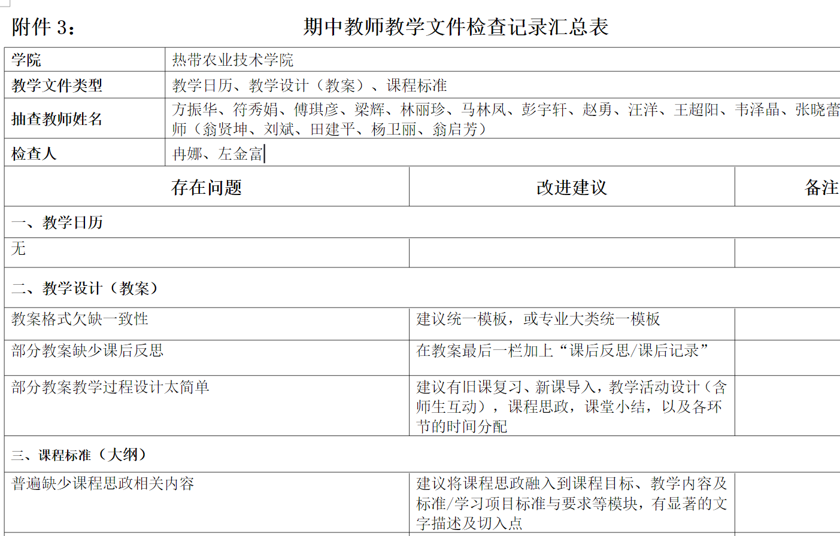热农学院资料
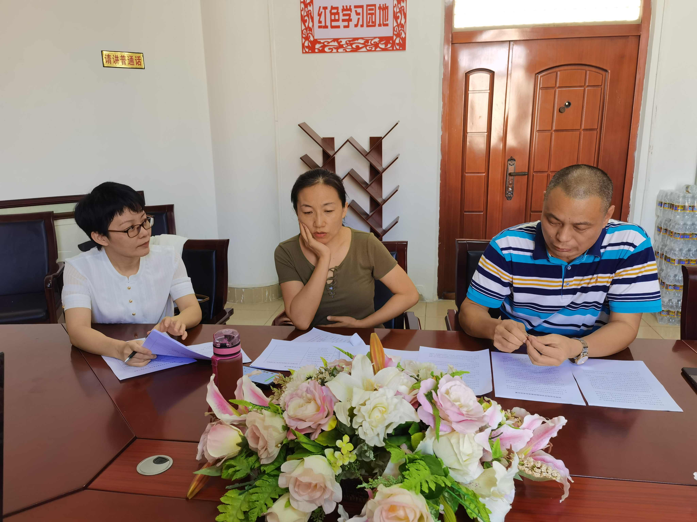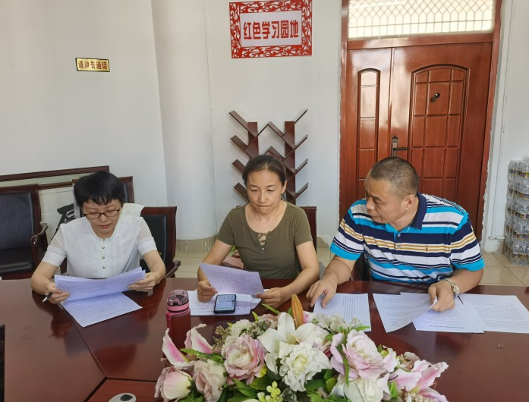
热农学院督导检查现场
3、经管学院
经管学院督导组由于督导组长出差，检查延后一周，附件1-6都按要求认真开展各项进行检查督导，有计划有小结，但缺失附件5包含的内容。建议后续将附件5的本学期材料及时更新到OA文件柜。
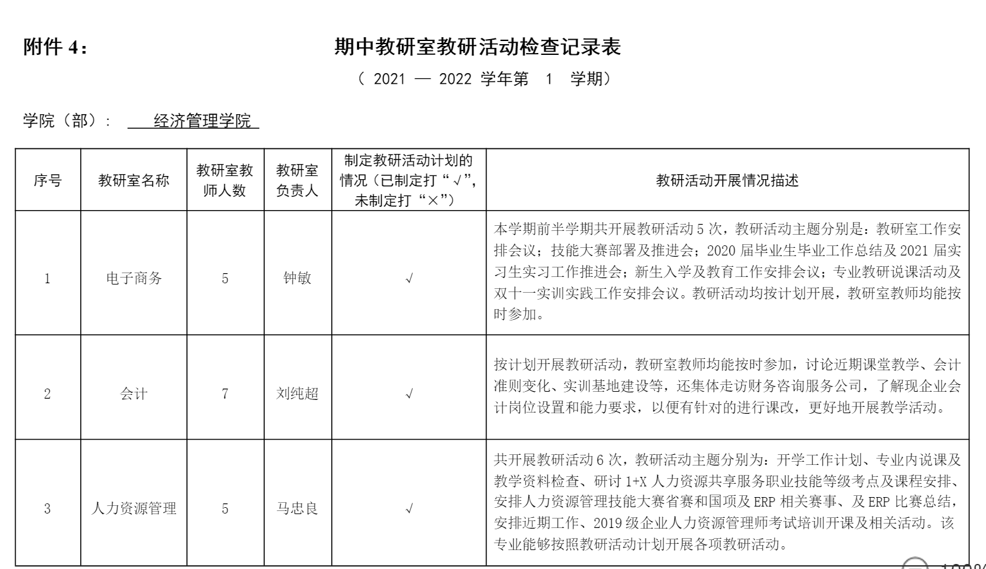
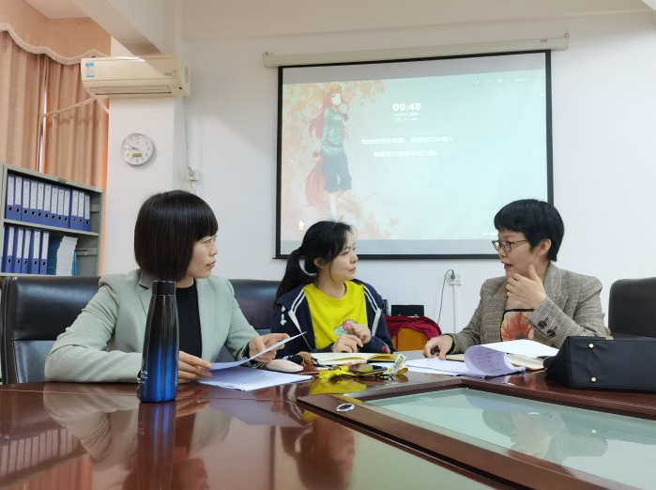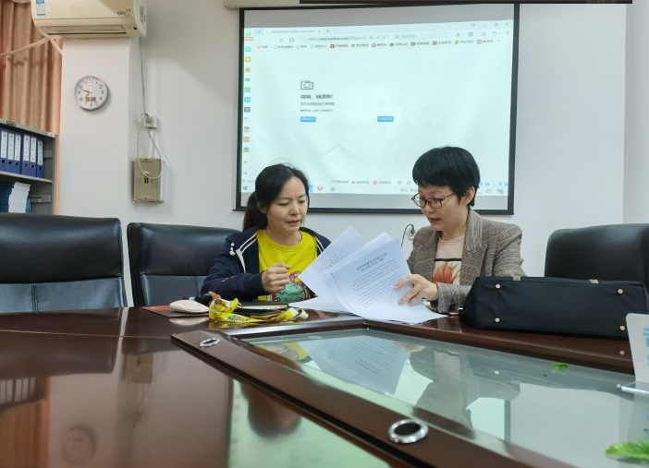

4.旅游学院
旅游学院从沟通检查时间到检查完成都比较顺畅。第一次检查情况是所有资料都有，但没有归档，我们给出检查意见后，教学督导郭利芳老师结合教学办将所有督导检查附件表归档并上传至学校OA文件柜，如图所示。这极大的方便了检查工作的开展，既节约纸张又节约时间，此法值得推广。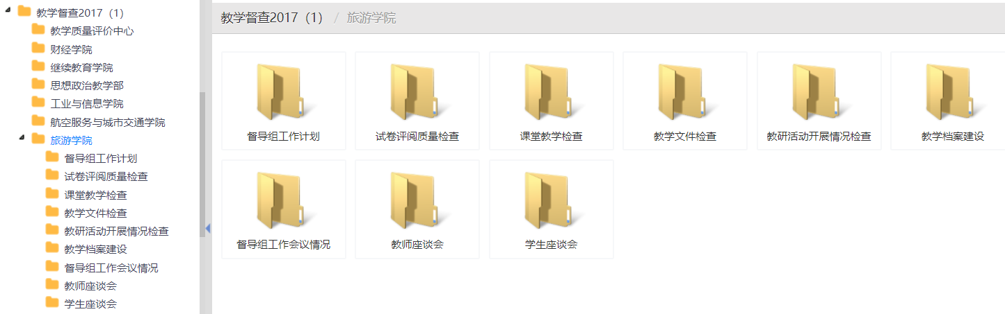
旅游学院线上文件柜资料图
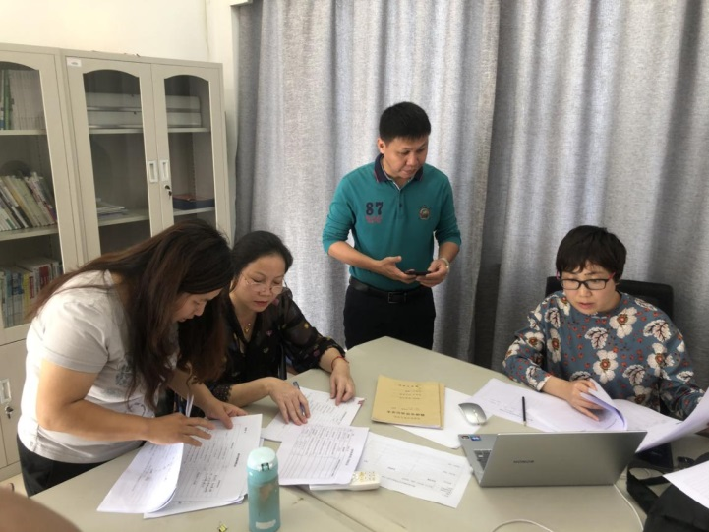旅游学院资料检查现场
5.通识学院
该学院检查工作由于我们与督导彼此上课时间冲突，也是进行了二次沟通和检查，在符秀敏老师的积极配合下也很顺利的完成。提供的检查资料除教学文件检查记录为上学期的记录外，其他资料归档整齐、内容齐全、记录基本都比较详实。
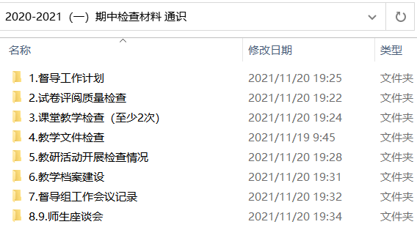通识学院资料文件夹归档图
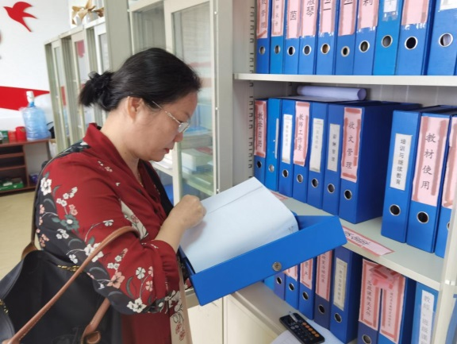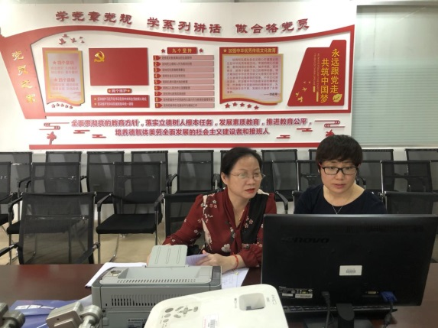
通识学院督导检查现场
6.艺术学院
该学院由于两位督导出差导致在约定的时间内没有完成检查工作。第一次检查时存在对接人员不清楚，文件没有归档，支撑材料不清楚的情况。但是在刘佳妮院长的及时督促和张春瑶老师的积极配合下也完成了所有资料的检查和归档。
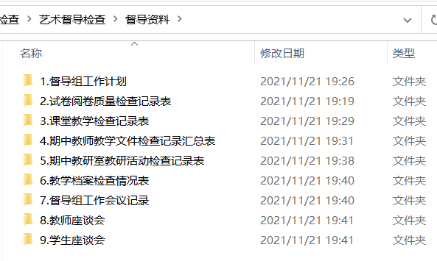艺术学院资料文件夹归档图

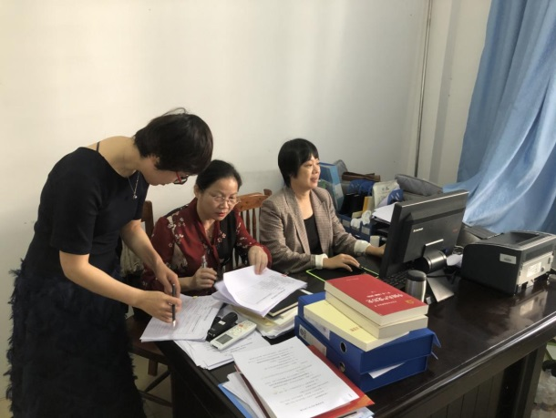艺术学院督导检查现场

- 存在的问题
1.二院督导都按照文件要求进行了自查，内容基本该做的都做，有但在文件的归档上不够规范。工信学院和通识学院全院统筹，比较规范。
2.督导工作滞后，督导工作计划应该是开学初计划设计，督导检查工作
是过程性的，但是计划后补和过程检查记录临时补录的情况比较多；
3.部门及岗位之间的信息沟通不顺畅，造成工作上的重复以及成效低。
五、检查情况反馈及诊改要求
（一）各检查组及时将二级学院督导工作检查情况反馈给相关二级学院；
（二）对检查中发现问题的学院，列出问题清单，明确诊改要求，跟进改进落实情况。

二院督导工作校级检查工作组
2021年11月26日

